复旦金仕达计算机有限公司
复旦校园一卡通监控系统
用户需求说明书
V3.0
2008-4-14
复旦金仕达计算机有限公司版权所有
<作者:汤成、何林青>

SHANGHAI FUDAN KINGSTAR COMPUTER CO. LTD
上海复旦金仕达计算机有限公司
模版 ID : 3SPE-TERS-V1.00
ID : 05-7
文档标识
项目名称 | 复旦校园一卡通系统
文档名称 | 监控系统用户需求说明书
文档源 | <>
版本号 | <>
状况 | <草案>
ID : 05-24
文档修订历史
版本 | 日期 | 描述 | 文档所有者
1．0 | 2005-5-24 | 创建 | 汤成
2. 0 | 2005-9-6 | 修订 | 何林青
2.1 | 2005-9-13 | 修订 | 何林青、苏君毅
2.2 | 2005-9-23 | 修订 | 何林青、苏君毅
2.3 | 2007-1-8 | 修订 | 何林青
3.0 | 2008-4-14 | 修订 | 何林青
ID : 05-56
此版本文档的正式核准
姓名 | 签字 | 日期
ID : 05-82
分发控制
副本 | 接受人 | 机构
ID : 05-191

1前言
ID : 05-192

1.1文档目的
ID : 05-193
本文档详细描述复旦大学校园一卡通监控系统的需求，作为复旦大学信息办以及复旦一卡通项目组对系统进行建设的依据。
ID : 05-194

1.2参考资料
ID : 05-195

2项目概述
ID : 05-196

2.1目标以及范围
ID : 05-197

2.1.1开发意图
ID : 05-198
- 设备：一卡通系统设备繁多，不仅包括一卡通专用的终端消费及刷卡设备，而且包括系统运行所支撑的服务器设备，以及周边各功能点设备。这些铃铃种种的设备分布广泛，状态不一。为了实时掌握每个设备的工作状态，必须有一个完善的监控系统，对各个设备进行监控。自动记录各设备的异常记录。根据系统设置及时通知联系人。以确保一卡通系统能安全运作。
ID : 05-199
- 流水：一卡通系统每天流水信息（包括消费流水、充正流水、充值流水、门禁流水等等），数量很大，难免产生许多难以预期的问题。监控系统目的主要是实时捕获整个一卡通系统运作期间发生的异常，通过预先确定的处理流程，自动或半自动处理不同的业务异常。自动记录一卡通系统运行发生的异常。根据既定的报警级别确实是否报警或通知联系人。
ID : 05-200
- 卡：对卡的监控，主要是能及时发现由于某些读写错误或其它的原因导致的卡库不平，卡流水错误等等错误信息。
ID : 05-1621
- 服务：一卡通系统的运作包括一些后台系统的服务如drtp、前置服务，还包括周边的web查询如综合查询、领导查询、多媒体查询等各类服务。这些服务也需要纳入到监控系统的监控范围中来
ID : 05-201
- 对异常进行图形、报表分析。
ID : 05-202

2.1.2作用及范围
ID : 05-203
本系统主要针对设备、流水、卡、服务四个方面全面的监控整个一卡通系统的运作。
ID : 05-204
- 针对目前已有的一卡通相关设备包括：消费机、充值机、圈存、多媒体机、999前置机、银行转帐前置机、后台（备份）服务器、web服务器、照片服务器、通讯平台、门禁、通道等设备，以及对将来所有增加到一卡通系统中的设备进行监控。
ID : 05-205
- 针对目前的业务流水主要包括：消费、充正、充值、门禁流以及其它流水。
ID : 05-206
- 针对目前卡的监控主要包括：写卡失败、卡流水、卡库不平。
ID : 05-1622
- 针对目前服务的监控主要包括：综合查询、领导查询、监控系统、多媒体查询、drtp服务、前置机服务。
ID : 05-207

2.1.3背景
ID : 05-208
- 目前对所有设备都没有监控措施，除了能远程监控到极个别设备，其他设备都不能及时了解设备情况，极不方便。对设备出的异常不能及时处理。
ID : 05-209
- 目前对流水的监控只能是出现什么问题，再手工去处理，而且流水异常的种类繁多，处理员需要人工分析才能得到结论。耗时耗力，并且对一卡通系统的运作异常时不时地会出现很多难以想象的问题。急需监控系统来统一处理。及时处理一些普通业务，对紧急的流水异常进行报警。
ID : 05-210
- 卡本身也受许多条件限制，而会出现一些像读写卡错误等引发的错误。对卡本身也需要即使的作监控、查询。
ID : 05-211

2.2产品描述
ID : 05-212
一卡通监控系统对与一卡通系统相关设备，业务流水，卡户信息进行实时监控，对于保证一卡通系统稳定、正常运行有着非常重要的意义。
ID : 05-213
一卡通监控系统后台服务器：
ID : 05-214
- 其一能时时监控分析所有相关设备的运行状态，及时的报告一些超过警戒线的规模性系统瘫痪，或因某些网络或者黑客引起的不正常系统运行现象。
ID : 05-215
- 其二能分时处理一些必要的操作，规避一些因系统运行死角而导致的信息丢失，信息错误。甚至导致的金钱上的损失。
ID : 05-216
- 其三能分时分析一些卡户的错误信息。以便提供分析人员处理之用。
ID : 05-217
一卡通系统前台展现程序：
ID : 05-218
- 用户可以在GIS地图上安排设备的相对地理位置。
ID : 05-219
- 用户可以拖拽添加需要监控的设备，各种设备的监控参数，警戒线属性，以及添加报警联系人。
ID : 05-220
- 系统会自动采集所有监控设备的信息，实时反映设备状态。
ID : 05-221
- 系统会根据用户的设置，当异常超过警戒线时会通过邮件或者短信通知负责人。
ID : 05-222
- 用户可以根据所有设备的拓扑关系，用不同连线连接各级设备。展现整个一卡通系统的分层拓扑结构。
ID : 05-223
- 用户可以分设备类型、分校区查看异常设备情况。
ID : 05-224
- 通过统计信息，用户可以及时了解所有设备的异常情况。
ID : 05-225
- 用户可以查看单个异常设备的相关信息。
ID : 05-226

2.3系统功能
ID : 05-227

2.3.1前台功能
ID : 05-228
- 所有设备根据层次关系以设备树的形式自动载入
ID : 05-229
- 上级设备自动载入到GIS地图功能，系统提供这些设备相应的添加和维护功能。
ID : 05-230
- 设备拖拽功能（将设备从设备树上拖到GIS地图上，GIS地图上设备的拖拽移动）
ID : 05-231
- GIS地图放大功能
ID : 05-232
- GIS地图缩小功能
ID : 05-233
- GIS地图平移功能
ID : 05-234
- GIS地图图元的选择功能
ID : 05-235
- GIS地图图元的信息查询
ID : 05-236
- GIS地图复原功能
ID : 05-237
- GIS地图图元的删除功能
ID : 05-238
- GIS地图图元的类型选择功能
ID : 05-239
- GIS地图图层控制功能
ID : 05-240
- GIS地图线元类型选择功能
ID : 05-241
- GIS地图图元之间的画线功能
ID : 05-242
- 分校区时时统计异常设备数量
ID : 05-243
- 显示当前某个时段的异常设备列表
ID : 05-244
- 异常设备信息显示
ID : 05-245
- 异常设备的定位
ID : 05-246
- 异常设备闪烁，变红
ID : 05-247
- 设备双击查看设备信息
ID : 05-248
- 卡库不平查询功能
ID : 05-249
- 手动通知负责人功能
ID : 05-250
- 异常流水查询功能
ID : 05-251
- GIS信息数据保存功能
ID : 05-252
- 设备监控参数设置功能
ID : 05-253
- 报警联系人设置
ID : 05-254
- 设备异常信息查询功能
ID : 05-255
- 系统帮助功能
ID : 05-256
- 分设备类型查询异常设备
ID : 05-257
- 分校区查询异常设备
ID : 05-258

2.3.2后台功能
ID : 05-259
- 采集各设备的自身的异常状态
ID : 05-260
- 是否联机
ID : 05-261
- Cpu状态
ID : 05-262
- 内存状态
ID : 05-263
- 硬盘状态
ID : 05-265
- 分时校验设备的黑名单版本号（条件许可的话校验时钟）
ID : 05-266
- 分析各类流水的突变情况
ID : 05-267
- 流水发生时间突变
ID : 05-268
- 重复流水
ID : 05-269
- 流水的设备ID不存在
ID : 05-270
- 出入卡金额突变
ID : 05-271
- 大额消费流水
ID : 05-1624
- 一天的大额消费（一天内消费总额超过指定限额）
ID : 05-1625
- 单笔的大额消费（单笔消费超过指定限额）
ID : 05-272
- 中途拔卡
ID : 05-273
- 黑卡（冻结卡、挂失卡）消费
ID : 05-274
- 消费机知道该卡为黑卡的黑卡消费流水；
ID : 05-275
- 消费机不知道该卡为黑卡，上传一笔流水，需要报警；
ID : 05-276
- 解挂以后的白卡还不能用的黑卡消费流水；
ID : 05-1627
- 设备时钟错误监控
ID : 05-277
- 未上传流水监控
ID : 05-278
- 缺号流水
ID : 05-279
- 压数流水
ID : 05-281
- 服务异常监控
ID : 05-1628
- web连接失败
ID : 05-1629
- drtp连接失败
ID : 05-1630
- 数据库连接失败
ID : 05-282
- 未入帐流水
ID : 05-283
- 设备不存在
ID : 05-284
- 商户不存在
ID : 05-285
- 帐户余额不足
ID : 05-286
- 工作时间段之外的流水
ID : 05-287
- 充正流水
ID : 05-288
- 卡库不平监控
ID : 05-289
- 其他异常流水监控
ID : 05-290
- 流水异常日志
ID : 05-291
- 根据报警联系人，警戒线报警功能
ID : 05-292
- 邮件报警
ID : 05-293
- 短信报警
ID : 05-294

2.4系统结构拓扑图
ID : 05-295
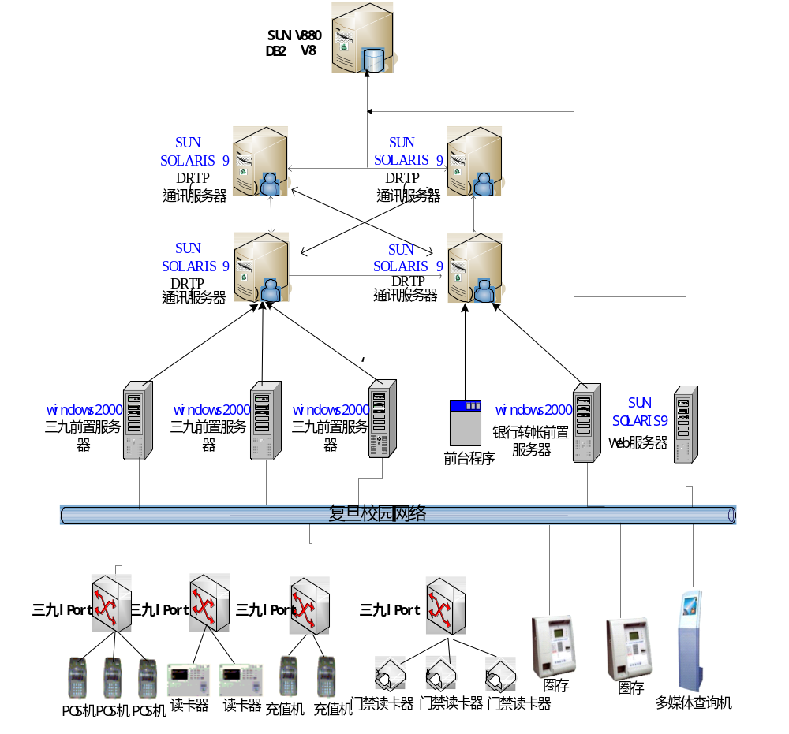
ID : 05-296

2.5监控系统功能结构图
ID : 05-297
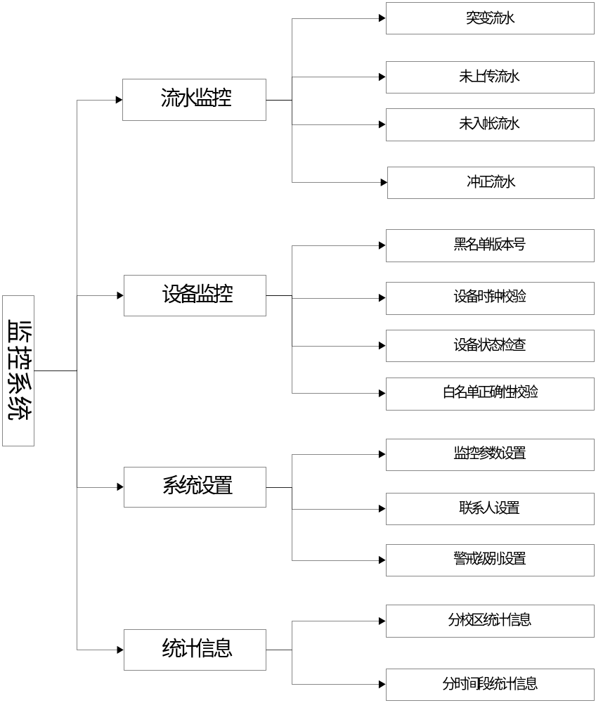
ID : 05-298

2.6客户问题
ID : 05-299

ID : 05-300

2.7条件和限制
ID : 05-301
具备条件：
ID : 05-302
- 各个设备已经向系统发送心跳包。
ID : 05-303
限制如下：
ID : 05-304
- 系统需要与999前置机、转帐前置机结合以实现对其下个设备的监控，包括通过前置机下发参数，接受设备回应。
ID : 05-305
- 各监控设备必须在一卡通系统中已经注册，信息正确。
ID : 05-306
- 所有设备信息都来自一卡通系统，不需要手工加。以避免错误。
ID : 05-307
- 设备可以有多种状态：脱机状态、工作时间段外、异常流水状态，需要显示不同的颜色来体现。
ID : 05-308
- 设备、帐户、卡要有错误信息字典；
ID : 05-309
- 每种异常设n个警戒级别，根据警戒级别和报警联系人，决定是否通知以及通知的方式；
ID : 05-310
- 规则/参数化，以配置文件的形式体现。原则上不能动态调整，但可以提供修改的借口。
ID : 05-311

3具体需求
ID : 05-312

3.1功能性需求
ID : 05-313

3.1.1系统设置
ID : 05-314

3.1.1.1用户登录权限
功能说明
按照不同的登录用户给定不同的用户监控权限。
拟建立两种用户：系统管理员和一般用户。系统管理员有监控，添加，修改，删除，查询的所有权限；一般用户只有浏览设备，监控设备,流水异常，查询异常信息的权限。
系统对用户的登陆信息做相应的记录
需求局限
业务逻辑
系统根据用户登录使用的用户名判断用户身份：
如果是系统管理员，具有全部监控权限；
如果是一般用户，监控系统提供以下功能：快捷菜单中的 放大，缩小，平移，选择，移动地图上的设备；面板上的查看统计信息，分类监控设备；设备异常列表；系统功能菜单中的卡库不平，异常流水，异常设备查询。
将禁用下列功能：快捷菜单中的 删除，图层，图元，画线，线元，设备树列表（不能从设备树中拖动设备到地图），系统功能菜单中的保存数据，前置设备，设备监控参数，报警联系人设置；
用户登陆密码以加密形式传送。
输入参数
用户名/密码
输出参数
无
ID : 05-336

3.1.1.2添加用户
功能说明
系统管理员登入到系统后有添加用户的权限。
管理员可以继续添加管理员或者普通用户。
需求局限
业务逻辑
管理员登入。
登入成功后才能打开添加用户的界面。
填写用户名，及用户的详细信息。
初始密码为123456。
用户登入后可以立刻更改密码。
输入参数
用户名
真实姓名
性别
所在单位
E-mail
联系电话
角色
输出参数
无
ID : 05-377

3.1.1.3修改密码
功能说明
用户登入到系统以后，可以随时更改自己的密码。
需要输入旧密码，防止系统在运行时被人恶意更改。
保存密码以后，下次登入有效。
需求局限
业务逻辑
用户登入。
登入正确后才可更改密码。
更改密码需要输入原先密码，保存后，如果修改成功则提示修改成功，如果原密码错误则提示愿密码错误，如果两次密码不一，则提示两次密码不符。
修改成功后下次登入有效。
输入参数
输入参数
原始密码
输入新密码
输出参数
ID : 05-406

3.1.1.4用户管理
功能说明123
管理员管理用户信息：包括修改信息，重置密码，停用帐户，删除帐户。
需求局限
管理员不能修改同级用户的信息与密码，只有超级管理员才能修改。
业务逻辑
管理员登入系统，点击用户管理
查询用户。管理员可以删除用户
双击用户后出来用户信息框，管理员可以修改信息后点击重置。
输入参数
用户名
真实姓名
用户角色
用户状态
输出参数
用户名
真实姓名
性别 | 男/女
所在单位
E-mail
联系电话
角色 | 管理员/普通用户
登入时间 | （最后登入时间）
状态 | 正常/停用
ID : 05-463

3.1.1.5系统监控参数设置
功能说明
系统运行前：系统管理员设置设备具体监控参数值
需求局限
用户修改系统参数后系统立即生效。
业务逻辑
前台设置设备监控参数，提交后保存到数据库中
后台将从数据库中读取参数
注：参数都有推荐值，在帮助文档中会详细介绍各个值得属性和范围，以便管理员设置
输入参数
心跳心跳分析周期 | 单位分钟，默认为10分钟（设备状态监控）
异常设备刷新时间 | 单位分钟，默认为10分钟，前台异常设备列表的刷新时间
硬盘应用百分比警戒值 | 默认80%（设备状态监控）
内存应用百分比警戒值 | 默认90%（设备状态监控）
CPU应用百分比警戒值 | 默认90%（设备状态监控）
异常设备图形监控刷新时间 | 秒（参数）
卡库不平监控周期（多长时间监控一次） | 默认1小时(卡库不平监控)
大额单笔消费限额 | 默认19元
突变流水监控周期（多长时间监控一次） | 默认1小时(突变流水)
大额不正常流水消费金额警戒线（一天消费多少应该纳入监控范围） | 默认100元(配置参数) (大额不正常流水)
大额不正常流水监控周期（多长时间监控一次） | 默认1小时(大额不正常流水)
中途拔卡监控周期（多长时间监控一次） | 默认1小时(中途拔卡)
黑卡消费监控周期（多长时间监控一次） | 默认1小时(黑卡消费)
短期多笔消费监控周期（多长时间监控一次） | 默认1小时（短期多笔消费流水）
短期多笔消费不允许时间间隔 | 默认5分钟
短期多笔消费不允许的次数 | 默认3次
其他异常流水监控周期（多长时间监控一次） | 默认1小时(其他异常流水)
流水缺号监控周期（多长时间监控一次） | 默认1小时(流水缺号)
流水缺号处理周期 | 默认1小时候
流水分析加速时间 | 默认为10分钟，可以加速分析的步伐
流水缺失分析加速时间 | 默认为0分钟，可以加速处理的步伐
流水缺失回归分析周期 | 默认10天，按另一种方式重新分析流水缺失情况，可以确保流水缺失的的检查完整性。
压数监控系统警戒时间长度。（多长时间未上传算压数） | 默认24小时（配置参数）(压数监控)
压数监控周期（多长时间监控一次） | 默认1小时(压数监控)
未入账流水监控周期（多长时间监控一次） | 默认1小时(未入账流水)
冲正监控周期（多长时间监控一次） | 默认1小时(冲正监控)
黑名单下发时间警戒（最新的黑名单版本下发多长时间后依然有未更新的设备） | 默认24小时(设备黑名单版本号监控)
监控周期（多长时间监控一次） | 默认24小时(设备黑名单版本号监控)
设备时钟校验时钟不匹配允许范围（设备时钟与系统时间允许相差的范围） | 默认1分钟(设备时钟校验)
设备时钟校验频率（多长时间查一次） | 默认24小时(设备时钟校验)
服务器延后心跳最大允许时间 | 默认时间为30分钟
服务器监控周期 | 默认时间为5分钟
服务监控周期 | 默认时间为5分钟
输出参数
ID : 05-559

3.1.1.6系统报警联系人设置
功能说明
设置前台报警联系人，以及通知方式，监控周期，时间段，监控范围。
允许同一范围、同一时段时有重复联系人，同一个联系人也可以同时监控不同范围的设备。
对于一些与设备无关的异常也需要分配报警联系人。
主要用于系统在设定的情况下将异常情况及时地通知负责人。保证异常能尽快地到处理。
需求局限
设置的范围不能太细，pos机、门禁都连到lanport上，所以，一个lanport作为一个设备结合点。
目前主要考虑使用邮件通知。
如果需要短信通知模块：需要一个GSM Modem，还需要一个张短信卡。Modem价格待定。短信卡价格比较便宜。
业务逻辑
填写联系人姓名，填写联系方式，监管时间段。联系方式分为邮件、短信。可以选择其中一种填写，可以不填写，或者都填写。
到分配界面选择要分配的某个联系人，右边的列表中出现要监控选项。
设备列表：服务器、前置机、lanport、多媒体、圈存机、门禁，pos机；
大额不正常流水-
中途拔卡流水
黑卡消费
其他异常流水
流水缺号
压数监控
未入帐流水
充正流水
黑名单版本不正确
设备时钟错误
卡库不平
短期多笔消费
选择联系人的监控选项
选择“提交”。
输入参数
联系人姓名
性别
联系人单位
监管起始时间 | 00：00
监管截止时间 | 24：00
邮件地址 | 单个email
手机号 | 单个手机号
监控星期 | 从星期（ 一 ～ 日 ）进行选择，可以复选
输出参数
无
ID : 05-604

3.1.1.7设备列表显示（改进）
功能说明
对于系统监控的设备，除服务器级别的另外添加之外，所有设备的添加都是通过设备列表来进行的。设备列表显示了所有需要添加到gis地图上的设备。这些设备的来源是在一卡通系统中进行注册，并且在用的设备，原来的功能只是简单的显示设备列表，对于已经被添加到gis地图上的设备没有明显的提示，为了区别gis地图上已经存在的设备，需要在设备列表上添加提示信息，已经添加到gis地图上的设备显示 “…已加载”
需求局限
业务逻辑
系统加载设备列表信息的时候，增加判断设备是否已经加载到gis地图上，对于已经加载到gis地图上的设备，系统将提示已加载
输入参数
输出参数
无

3.1.1.8监控实时事件提醒功能（新）
功能说明
根据事件发生的先后循序 把时间有序的罗列在一个滚动列表当中，即使反应设备的状态改变，异常信息的升降级，如设备由连接到脱机，从脱机到联机的等
需求局限
业务逻辑
前台：增加一个事件滚动提醒界面
界面显示最新的一些事件（30个事件，可配置），自动刷新滚动，设备联脱机、 流水异常，根据客户前台选择的监控选项开关来选择事件提示与否，事件要素:时间事件、事件对象、事件名称、事件图标、颜色
前台定期向后台请求信息，可定义为1分钟 可配置，刷新各种异常信息发生和改变的状态
输入参数
输出参数
无

3.1.1.9单个设备的状态图（新）
功能说明
每个设备的都会定期监控设备的状态，所以根据设备各个监控点的状态可以描绘出各个设备的状态改变图。XY轴分别表示时间轴和状态轴。
需求局限
业务逻辑
用户可以输入相应的设备、相应的时间段以及相应的时间间隔来 查询设备的状态图，系统将根据后台的查询结果描绘出状态的变更图。
输入参数
输出参数
无

3.1.1.10设备状态字典配置（新）
功能说明
设备状态原来只有联脱机，而现在根据几个学校的版本修改后，设备需要灵活增加一些监控状态，只需要设备监控表中的状态与之对应即可投入监控使用，这些状态可以在后台配置增加。
可配置项包括需要监控的状态、这些状态需要在前台显示的颜色、以及这些状态是否属于异常需要监控。
需求局限
业务逻辑
用户首先需要在监控的状态字典里添加必要的监控状态，后台根据监控状态以及是否属于异常来自动判断和监控设备的状态
输入参数
输出参数
无

3.1.1.11服务器状态（新）
功能说明
服务器的相关信息在前台没有比较明确的显示，只能通过查询信息记录的方式找到相关信息，所以考虑在设备的基本信息里，增加服务器的基本信息 cpu disk mem的使用情况
需求局限
业务逻辑
用户在查看服务器的基本信息的时候，cpu使用率以及disk的mem的使用率将作为服务器的基本信息展示在信息栏上，cpu等的信息后台将根据监控设置定时刷新。用户在前台看到的信息将是系统最后一次得到的设备信息
输入参数
输出参数
无

3.1.1.12设备地理位置设置
功能说明
在地图上安排放置所有需要监控的设备，通过拖拽功能将设备放在其相对准确的地理位置上。
需求局限
1、所有设备必须在一卡通系统中存在、注册。否则无法添加到监控系统中。
2、系统中的监控设备原则上没有手工输入的方法。（服务器及服务需要手工添加，重启客户端立刻生效）。
业务逻辑
设备分为两部分设置：
对于服务器设备如后台服务器、通讯平台、转账服务器、web服务器、前置机等少量设备用户可以手工添加、系统会自动加载到系统GIS地图上，用户通过拖动设备到任意合适的地方，以展示系统设备的拓扑结构。
大部分设备，用户通过把设备列表中的设备拖拽到设备所在的位置，GIS地图上已经存在的设备也可以随时自由拖动。
（设备信息会自动添加加载到各个地图上的设备上。可以通过双击查看设备信息）
输入参数
无
输出参数
无
ID : 05-626

3.1.1.13设备连线功能
功能说明
将图上的所有设备通过连线，分层次、拓扑结构的方式展示。
清晰的表现出所有设备的层次结构与关系。
如果有必要，连线还能展示网络状况。
需求局限
所有设备必须在一卡通系统中存在、注册。否则无法添加到监控系统中
画线是必须正确的选择点中两个设备，否则线画不出来，被认为无效
业务逻辑
用户将自动加载的设备与自己手工拖拽的设备统一放在地图上后。
用户可以通过连线线功能将设备间的关系很好的体现出来。
用户还可以通过线元来控制线的颜色，粗细程度。以区别不同级别的拓扑关系。
输入参数
无
输出参数
无
ID : 05-648

3.1.1.14系统连接线属性设置
功能说明
设置图形监控各种属性各种线形，粗细，颜色。
需求局限
由于系统设计上设备采取拖拽的形式实现，并且不能手工添加。所以设备的图标样式就采用了自动判断的方式，即根据设备的类型自动加载图标。
业务逻辑
在画线之前首先选择线元快捷菜单，选择线的颜色和粗细的属性
画线的样式就是用户的线属性设置。
输入参数
线元类型
线元样式
输出参数
不同线样式
ID : 05-675

3.1.1.15 GIS数据保存功能
功能说明
数据保存功能主要是针对地图上的设备相关信息。当管理员增加了设备，或则改动了设备的在地图上的位置，或者增加了连线以后都需要保存，下次才能生效
需求局限
设备全部添加上去以后，一般不需要经常变动这些基本属性。
业务逻辑
当管理员增加了设备，或则改动了设备的在地图上的位置，或者增加了连线需要手动的保存一下这些改动。
点击系统菜单中的保存数据，系统会自动保存现在的设备基本GIS信息。
输入参数
无
输出参数
无
ID : 05-698

3.1.1.16系统警戒级别设置
功能说明
针对每种异常情况用户需要设置不同警戒参数，系统将根据警戒参数设置来处理各种出现的异常情况
需求局限
警戒级别在系统中定义，系统运行稳定后、用户最好不要经常更改警戒级别。
业务逻辑
1、选择一个异常类型包括：
设备异常（不通、超过警戒线）、突变流水、大额不正常流水、中途拔卡流水、黑卡消费、短期多笔消费流水、其他异常流水、流水缺号、压数监控、未入帐流水、充正流水、黑名单版本不正确、设备时钟错误、卡库不平。
2、设置该警戒的参数：记录/不记录，发邮件/不发邮件，发短信/不发短信
3、保存到后台数据库。
输入参数
异常类型标识
警戒级别参数 | 记录/不记录、报警/不报警、发短信/不发短信
输出参数
无
ID : 05-725

3.1.2前台监控功能
ID : 05-726

3.1.2.1报警联系人情况查询
功能说明
查询设备与报警联系人设置的情况。查询某范围、某设备或者某种异常的负责人，以及其联系方式。
需求局限
业务逻辑
输入查询条件 如联系人监管范围，姓名，监控时间等信息
查询设备报警联系人完整信息
输入参数
联系人姓名
异常类型 | 选择
监管起始时间
监控终止时间
输出参数
联系人姓名
性别
联系人单位
监管起始时间
监管截止时间
邮件地址
手机号
监控星期
ID : 05-780

3.1.2.2异常设备（历史）查询
功能说明
异常设备查询界面上主要查询异常设备的历史记录。
根据用户输入的查询条件查询异常记录。
需求局限
只查设备本身的异常，而不查与设备相关的流水的异常
业务逻辑
用户可以通过异常设备查询界面查询设备异常历史信息。
查询界面上输入设备ID 联系人 等信息查询所有相关历史信息。
默认查询系统分析的最后一次查询结果。
一次查询结果最多200条，需要继续下面的结果需要拉倒最后，点击最后5条中的任意一条记录，都能查询下面200条记录。
用户可以将系统查询结果打印
输入参数
设备ID号
上级设备物理ID
联系人
异常起始时间 | 20051010090906
异常截止时间 | 20051010090906
输出参数
分析时间
设备物理ID号
设备名称
设备类型
联系人
异常原因
上级设备物理ID
所在区域
黑名单版本号
设备当前日期
服务器当前时间
Cpu
内存
硬盘
ID : 05-855

3.1.2.3分类监控异常设备
功能说明
用户选择需要查询的设备类型（可多选），要查询的区域（可多选），系统在异常设备列表中实时刷新查询出现用户指定类型的异常的设备。
需求局限
业务逻辑
在主业面下方，有设备的复选框
用户可以选择自己关心的设备，在其前面打钩 设备包括：服务器、前置机、LANPORT、消费机、多媒体机、圈存机、门禁。
用户可以选择各校区： 邯郸、枫林、江湾、张江
异常设备列表栏，会随着用户选择监控类别的不同而随时更新异常设备
用户可以再通过异常设备列表双击某条记录定位到某个设备。
输入参数
设备类型
区域
输出参数
设备ID
设备名称
设备类型
异常原因
联系人
设备标识 | （系统保留字段）
ID : 05-897

3.1.2.4异常设备图形监控
功能说明
图形监控所有的设备，服务器、前置机、lanport、多媒体、圈存机。
对发生异常的设备，在地图上显示闪烁红点。
需求局限
由于门禁、pos机的特殊性（可脱机工作），对他的显示方式：门禁、pos状态为脱机时显示为黄色闪烁。
系统刷新时间理论上可以任意短，但为了系统前后台的承受能力考虑，和后台业务分析本身的周期性，最好不应小于300s，否则刷新过快系统无法承受。
业务逻辑
监控系统一旦发现异常设备，将根据系统监控参数决定是否及时将情况报告给该设备的联系人。
监控地图显示异常设备为闪烁红点、如果为设备脱机则显示黄点。
监控分为 手工监控和自动监控
自动监控：用户选中自动监控选框，默认为选中，系统将定期刷新，时间间隔可以人工设，系统默认为300s，如果不选中，系统将不会自动刷新监控信息。
手工刷新：用户点击系统菜单中的手动监控 系统立即刷新一次设备状态。
输入参数
刷新时间 | 秒（参数）
输出参数
异常设备闪烁
ID : 05-920

3.1.2.5监控图放缩漫游功能
功能说明
监控图是一幅学校的矢量地图，地图可以随意放大、缩小、平移、复原。
地图会根据缩放比例在不同的图层上展示不同的设备
复原可以使GIS地图恢复最初的比例大小
需求局限
放大比例在10到3000之间。（根据情况可以重设）
超过了将不再放大或缩小。
业务逻辑
地图分图层显示
当放大比例比较大时>200 则系统只显示lanport及以上设备，及其相应的拓扑结构
当放大比例比较小时<200 则系统显示lanport及以下设备，及其相应的拓扑结构
地图支持鼠标第三键滚轮功能
输入参数
输出参数
监控地图放大、缩小、平移、复原
ID : 05-944

3.1.2.6监控点设备属性查看
功能说明
查看图上所有设备的相关信息（包括异常设备）
需求局限
业务逻辑
在主界面上 异常设备列表栏中 罗列了当前的所有异常设备，用户可以直观的查询异常设备
在异常设备列表上，用户单击某一条记录，设备信息栏中会显示该设备信息
用户双击某一条记录，GIS地图会自动定位到该设备所在位置，将设备居中，并且闪烁。
用户在选择工具情况下，双击该设备可以查看此设备的信息。
用户也可以查看正常设备的信息
输入参数
设备在地图上的位置坐标 | 双击地图上的设备
输出参数
设备ID
设备名称
上级设备ID（设备IP）
设备类型（设备MAC）
设备状态
异常信息
硬盘百分比 | 根据设备
Cpu百分比 | 根据设备
内存百分比 | 根据设备
ID : 05-992

3.1.2.7异常流水查询
功能说明
系统后台会根据系统监控参数，定时的分析查询各种异常流水，。在异常流水表中记录各种异常。
用户在前台可以输入各种查询条件来查询异常流水记录。
需求局限
查询时直接到数据库中查
业务逻辑
用于在前台异常流水查询界面输入查询条件，系统会查询处所有符合条件的流水记录。
默认查询系统分析的最后一次查询结果。
一次查询结果最多200条，需要继续下面的结果需要拉倒最后，点击最后5条中的任意一条记录，都能查询下面200条记录。
用户可以将系统查询结果打印
输入参数
设备物理ID号
异常原因 | 默认全部
查询起始时间 | ‘20050909000000’
查询截止时间 | ‘20050909235959’
联系人
输出参数
分析时间
消费日期
消费时间
卡号
设备物理ID号
流水号
钱包号
入卡金额
出卡金额
交易金额
总交易次数
交易码
交易标记
通信版本号
启动原因
外接系统标示
状态
采集时间戳
处理日期
处理时间
联系人
异常流水类型
ID : 05-1091

3.1.2.8卡库一致性查询
功能说明
监视所有卡库不一致的情况。
需求局限
由于流水数据采集的时间问题，可能先发生在前的流水由于设备的时间关系会比发生在后的流水的时间要晚，因此后一笔流水的余额会比前一笔流水要大。
为避免以上问题，必须保证所有设备时钟一致。
业务逻辑
该功能定时刷新读取卡库不一致记录
用户输入想要查询的条件
查询处符合条件的卡库不平的记录信息
如果没有则提示没有，如果有符合条件的记录则显示记录
如果用户没有输入条件，则查询处所有卡库不平的记录
默认查询系统分析的最后一次查询结果。
一次查询结果最多200条，需要继续下面的结果需要拉倒最后，点击最后5条中的任意一条记录，都能查询下面200条记录。
用户可以将系统查询结果打印
输入参数
交易帐号
学工号
客户姓名
从时间 | ‘20050909000000’
到时间 | 20051010090906
输出参数
分析时间
交易帐号
客户姓名
学工号
卡类别
库余额
卡余额
不平金额
ID : 05-1666

3.1.2.9服务异常查询
功能说明
监视所有系统的相关服务的情况。
需求局限
由于个服务之间存在很大的不同性，所以对服务的监控只是简单的监控这些服务是否可访问。
业务逻辑
该功能主要包括web服务、数据库服务、drtp服务
用户输入想要查询的条件
查询处符合条件的服务异常的记录信息
如果没有则提示没有，如果有符合条件的记录则显示记录
如果用户没有输入条件，则查询处所有服务异常的记录
默认查询系统分析的最后一次查询结果。
一次查询结果最多200条，需要继续下面的结果需要拉倒最后，点击最后5条中的任意一条记录，都能查询下面200条记录。
用户可以将系统查询结果打印
输入参数
所在服务器
服务类型
联系人姓名
从时间 | ‘20050909000000’
到时间 | 20051010090906
输出参数
分析时间
服务器名称
服务类型
服务名称
联系人姓名
服务状态
异常原因
ID : 05-1148

3.1.3后台监控功能
ID : 05-1173

3.1.3.1大额不正常流水
功能说明
一张卡一天消费20元以上需要输入密码；消费的金额过大可能是遗失卡被盗用的可能；需要监控所有一天消费金额大于100（参数）元的卡，帐户；
需求局限
此功能只能做为参考所用。
业务逻辑
系统定时在数据库中检查所有（最新的）一天消费大于100元的卡帐户。以备数据分析所用。
输入参数
消费金额警戒线（一天消费多少应该纳入警戒范围） | 默认100元(配置参数)
监控周期（后台多长时间监控一次） | 默认1小时
输出参数
ID : 05-1200

3.1.3.2中途拔卡
功能说明
监控是否有中途拔卡的异常流水。
需求局限
中途拔卡还需要有后续的分析支持。看看是否出现读写卡异常的现象，而导致卡库不平。
业务逻辑
系统定时检查卡库中有中途拔卡标记的流水，如果有则监视该卡的下一笔流水，如果下一笔流水的出卡值和本次流水的入卡值不同，认为是中途拔卡。
输入参数
监控周期（后台多长时间监控一次） | 默认1小时
输出参数
ID : 05-1224

3.1.3.3黑卡消费
功能说明
系统监控是否有已挂失或冻结的卡还能继续消费，或者已解挂的卡不能消费。
需求局限
业务逻辑
系统定时查询是否有卡在加入黑名单后继续上传流水，如果有检查流水有无黑卡标记，没有黑卡标记并且交易成功的系统将会报警；
系统定时查询是否有不在黑名单中的卡上传有黑卡标记的流水，查到有这样的流水系统将会报警。
输入参数
监控周期（后台多长时间监控一次） | 默认1小时
输出参数
ID : 05-1248

3.1.3.4短期多笔消费流水
功能说明
为了监控同一张卡在同一个pos机上短时间内作多笔小额消费。可能存在欺诈的行为
系统需要记录这种pos和卡的异常。
需求局限
仅供参考
业务逻辑
1、系统定时分析卡消费流水，记录同一张卡在同一个pos机上短时间内作多笔小额消费的卡和pos机以备查询。
输入参数
监控周期（后台多长时间监控一次） | 默认1小时
时间间隔 | 默认5分钟
消费次数 | 3次
输出参数
ID : 05-1278

3.1.3.5其他异常流水
功能说明
监控流水中是否有其他流水异常
需求局限
业务逻辑
监控流水中是否有其他流水异常标志，如三九流水异常标志。
根据数据库中的异常标志位。判断其卡异常信息。
输入参数
监控周期（后台多长时间监控一次） | 默认1小时
输出参数
ID : 05-1302

3.1.3.6流水缺号
功能说明
正常状况下流水从0-65535循环递增，上传的流水也是循序上传，如果中间有缺号，则有流水未上传，可以根据上下流水的时间预估出流水的时间。记录流水缺失的相关信息。
需求局限
业务逻辑
系统定时查询上传流水号是否有缺号情况，显示缺的流水号，预期缺号流水的日期，时间，以及与流水相关的信息，包括其所在的设备等。根据设置决定是否向报警联系人报警。
输入参数
监控周期（后台多长时间监控一次） | 默认1小时
输出参数
ID : 05-1326

3.1.3.7压数监控
功能说明
如果当前上传流水设备上传流水的时间与该设备的上一笔流水上传时间差距太大（比如一天），则可能是该设备长时间没有使用，或者是该设备有压数的可能，根据设置决定是否向报警联系人报警。
需求局限
业务逻辑
系统定时将当前时间戳与该设备最后一笔上传流水的设备时间戳比较，如果超出参数范围，则认定为设备有压数可能，系统自动报警。（可以事先过滤掉一些本身从来不用的设备。）系统不会自动采集压数的流水。
输入参数
系统警戒时间长度。（多长时间未上传算压数） | 默认24小时（配置参数）
监控周期（多长时间监控一次） | 默认1小时
输出参数
ID : 05-1353

3.1.3.8未入账流水
功能说明
有以下几种情况流水不能入账,系统将自动监控：设备不存在，商户不存在，帐户余额不足，设备工作时间段外的流水。
需求局限
业务逻辑
系统定时监控上传流水号中设备不存在，商户不存在，帐户余额不足，设备工作时间段外的流水，自动报警。
输入参数
监控周期（多长时间监控一次） | 默认1小时
输出参数
ID : 05-1377

3.1.3.9冲正监控
功能说明
为了监控不正当的冲正如有可能前台操作人员作弊行为，系统查询记录所有的冲正记录，系统根据设置决定是否报警。
需求局限
业务逻辑
系统定时监控所有冲正记录，根据设置决定是否向报警联系人报警。。
输入参数
监控周期（多长时间监控一次） | 默认1小时
输出参数
ID : 05-1401

3.1.3.10卡库不平监控
功能说明
按照系统设定的时间，监控分析卡库不平的纪录，记录到数据库中，日后分析可取此模块记录
需求局限
由于卡库不平所导致的原因很多，一般很难准确的分析出原因，本功能不进行自动处理（处理放到其他功能模块中），分析结果发给负责人。
业务逻辑
设置监控卡库不平的周期。
系统自动分析出卡库不平的所有记录。
系统将所有记录保存到日志表中。
发一份报告给负责人。
输入参数
卡库不平监控周期 | 24小时
输出参数
ID : 05-1425

3.1.3.11设备黑名单版本号监控
功能说明
需要核对所有的设备黑名单版本号，如果某设备的黑名单版本号不是最新的，系统自动报警。
需求局限
业务逻辑
系统定时监控数据库中所有设备的黑名单版本号，如果最新的黑名单版本下发n天之后仍有设备未更新，系统根据设置决定是否向报警联系人报警。
输入参数
黑名单下发时间警戒（最新的黑名单版本下发多长时间后依然有未更新的设备） | 默认24小时
监控周期（多长时间监控一次） | 默认24小时
输出参数
ID : 05-1452

3.1.3.12设备时钟校验
功能说明
系统向每个设备下发请求，返回该设备的当前时间，如果于系统时间不符，系统自动更新设备时钟。
需求局限
该设备必须联机
业务逻辑
系统分时段下发请求，接收上传的设备时钟；如果设备时钟与系统当前时间相差超过系统允许误差，系统下发更新时钟命令。
输入参数
时钟校验误差（设备时钟与系统当前时间允许相差的范围） | 默认60秒
校验频率（多长时间查一次） | 默认24小时
输出参数
ID : 05-1479

3.1.3.13设备状态监控
功能说明
1、该功能监控所有设备的心跳包，分析心跳包中的设备状态信息，如果连续多少个包无法收集，认为该设备不通，或无法连机。
2、对于设备的脱机或者不签到的情况系统也记录，以备系统分析所用。
需求局限
计算机设备也需要在本系统注册才能使用
业务逻辑
分析三九前置与设备通讯报告结果
如果设备1个周期（三九采集心跳报周期）没有设备心跳，则认为设备脱机
pos机，读卡器，门禁可以脱机使用，但考虑到如果设备长时间脱机使用，这系统会认为设备也同样存在问题。所以系统也需要记录所有脱机或者未注册的设备。
对于前置，服务器，和学校有可能加入到本系统监控范围的设备（计算机设备），给每个设备预先安装上一个采集设备CPU、内存、硬盘使用率的程序，程序通过写syslog的方式，先指定服务器，写自己的系统信息日志。本监控系统读取这些信息日志，如果系统的信息超过限制，记录该设备为异常设备。
输入参数
硬盘应用百分比警戒值 | 默认80%
内存应用百分比警戒值 | 默认90%
CPU应用百分比警戒值 | 默认90%
输出参数
设备ID
设备名称
设备类型
CPU使用率 | 对于一些设备可以不用
内存使用率 | 对于一些设备可以不用
硬盘使用率 | 对于一些设备可以不用
异常原因 | 一般可以分为：接收心跳超时、CPU使用率预警、内存使用率预警、硬盘使用率预警
ID : 05-1527

3.1.4后台处理功能
ID : 05-1528

3.1.4.1流水缺号处理
功能说明
流水缺号表明流水没有被采集上来，一般丢失的可能比较小。此时需要主动去设备上采集缺失的流水。
需求局限
需要调用后台的功能才能做到。为了确保自动采集可能出现的采不上来的可能性。系统需要设定一个采集次数，在规定次数内还不能采集上来的。系统可以定时发送一天没有采集的流水，实行人工分析与采集。
业务逻辑
系统分析流水来帐表，针对各设备的流水规则，进行分析是否存在流水缺失
如果流水有缺失的，系统将自动在一卡通系统中添加任务采集相应的流水。所有流水缺失记入日志，系统启动一个线程去分析流水是否已经采集，如果采集成功的将流水标记为已采集。
输入参数
采集次数 | （多少采集任务失败后报告联系人）默认3次
输出参数
ID : 05-1552

3.2非功能性需求
ID : 05-1553

3.2.1可用性
ID : 05-1554
1、到目前为止，一卡通系统已经运行了半年，系统运行稳定，各部分的接口都比较齐全。而且通过前期对监控系统Demo的制作和研究，也积累了不少经验。是系统在性能和表现上都有了不少的提高。
ID : 05-1555
2、系统设计上是同过OCX控件的形式与Web服务器后台通讯的，也就是说系统的每个客户端必须下载OCX控件才能执行监控系统。
ID : 05-1556
3、系统如果发生了更新，客户端也会随着服务器上版本变更而重新下OCX控件。
ID : 05-1557
4、B/S结构的系统，在系统运行时必须保证网络的通畅性。否则，监控前台将无法从后台实时的取得新数据。
ID : 05-1558
5、用户的管理使用的是cookie，所以客户端必须将cookie打开，否则无法通过验证。
ID : 05-1559

3.2.2性能要求
ID : 05-1560

3.2.3产品文档
ID : 05-1561

3.2.4可靠性
ID : 05-1562
1、为了记录所有设备及流水异常的历史，最好对所有异常就进行记录，定期对历史记录进行备份。同时系统运行还得记录日志，以备对监控系统本身运行进行监控。
ID : 05-1563
2、通讯协议上采用了HTTP 协议，安全性较强。即使有模拟的http request，也还需要cookie验证。同样不行。
ID : 05-1564
3、所有和密码相关的都将采用MD5加密后在传输。
ID : 05-1565

4产品依赖
ID : 05-1566

4.1网络
ID : 05-1567
一卡通专网
ID : 05-1568

4.2硬件
ID : 05-1569
一台web服务器
ID : 05-1570
前端pc监控机
ID : 05-1571
morden短信发送设备
ID : 05-1572

4.3软件
ID : 05-1573
- Pc监控机程序使用ocx控件形式从服务器上下载安装
ID : 05-1574
- 后台架设在Websphere上的Web服务器
ID : 05-1575

4.4词解释
ID : 05-1576
GIS地图：可以任意缩放的地图，平面投影图。
ID : 05-1577
流水：校园卡操作的历史记录
ID : 05-1578
轧帐：一段时间内，设备上消费的所有流水信息总合。
ID : 05-1579
充正：由于错误的消费而需要把钱充回卡内的操作。
ID : 05-1580
黑卡：挂失或被冻结的卡
ID : 05-1581
黑名单版本：黑名单有变动就会产生新的版本号
ID : 05-1582

5原型界面
ID : 05-1583
ID : 05-1584

5.1.1主界面
ID : 05-1585
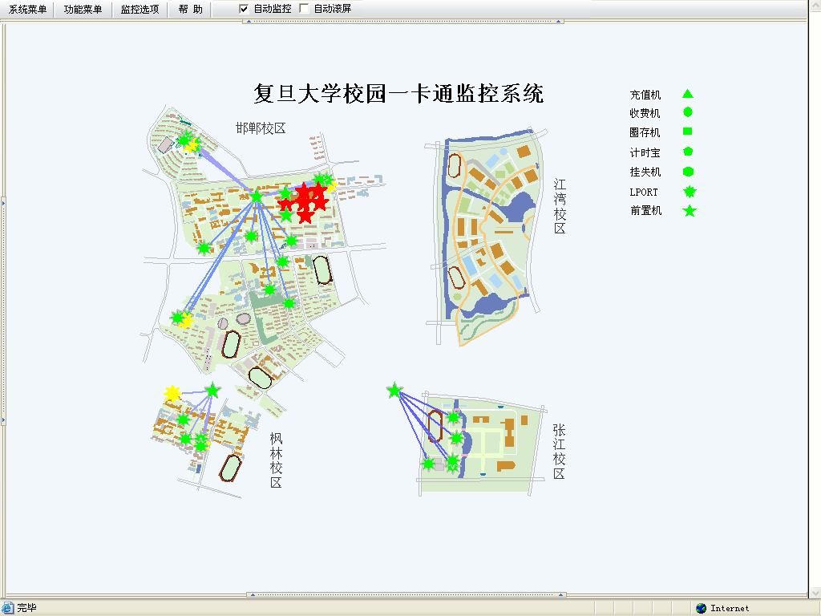
ID : 05-1586

5.1.2浏览界面（放大）
ID : 05-1587
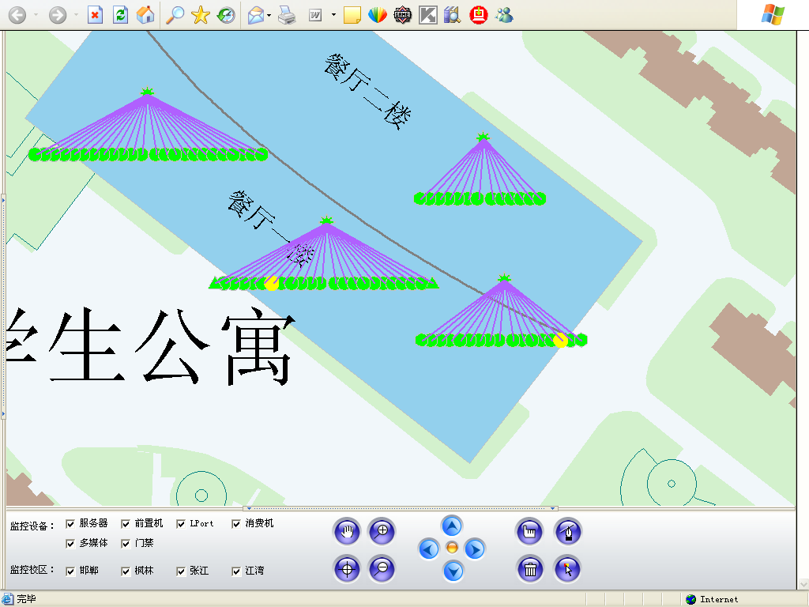
ID : 05-1588

5.1.3浏览界面（缩小）
ID : 05-1589
ID : 05-1590

5.1.4系统菜单
ID : 05-1591
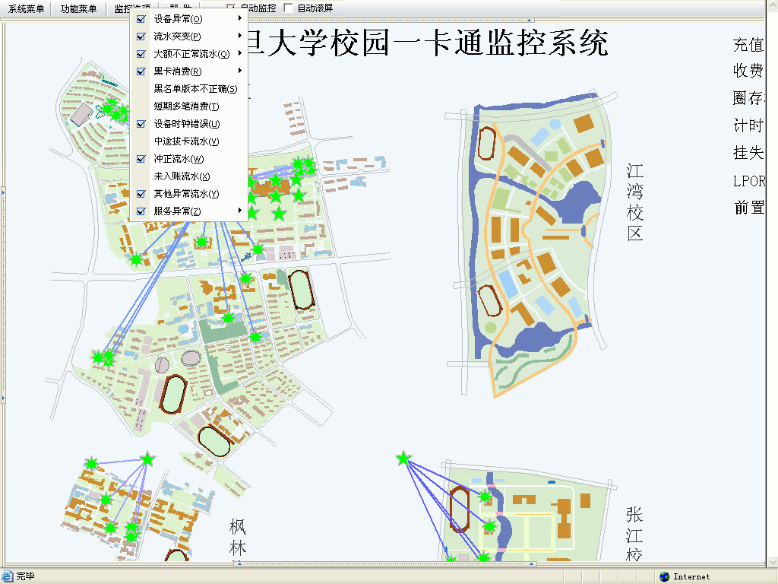
ID : 05-1592

5.1.5卡库不平查询界面
ID : 05-1593
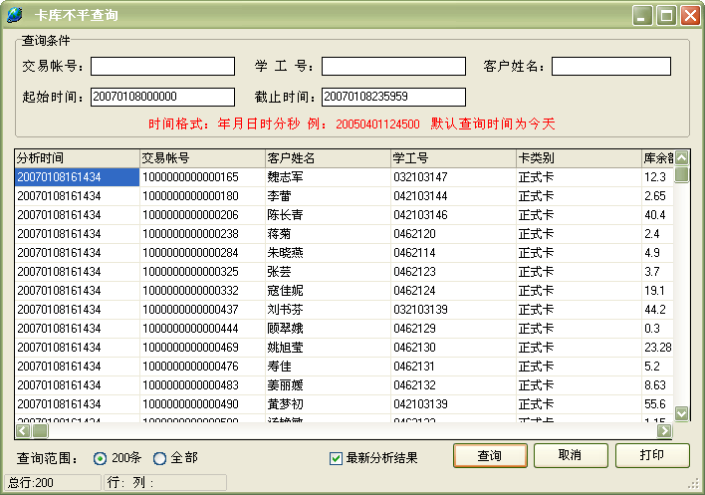
ID : 05-1594

5.1.6异常流水查询界面
ID : 05-1595
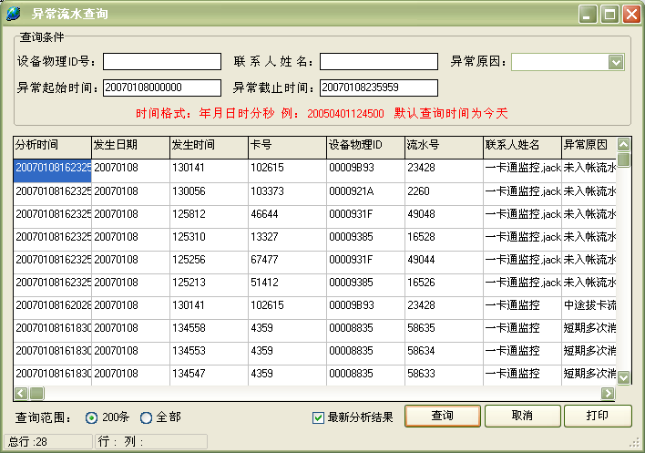
ID : 05-1736

5.1.7缺失流水查询
ID : 05-1737
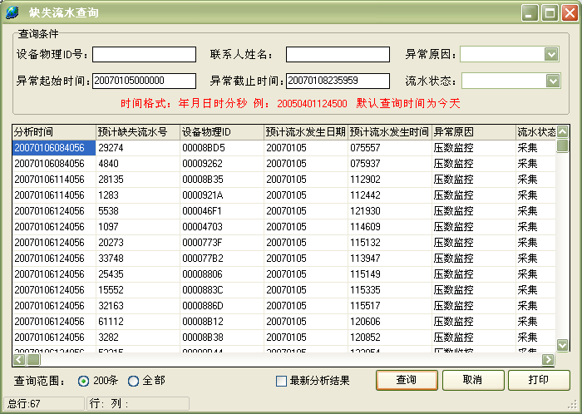
ID : 05-1596

5.1.8设备异常历史查询
ID : 05-1597
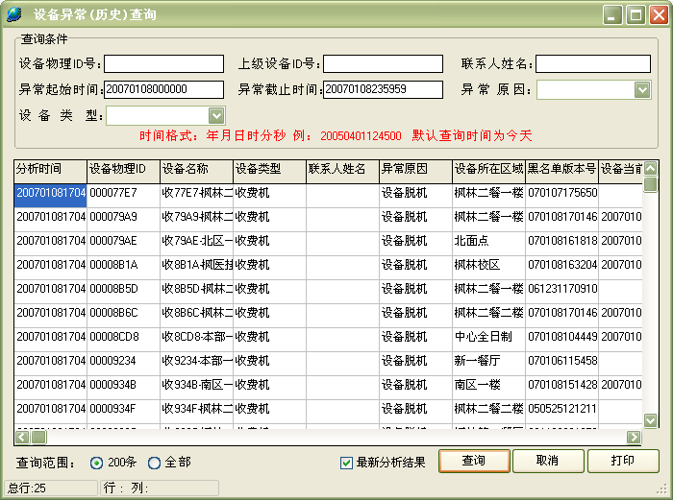
ID : 05-1734

5.1.9服务异常查询
ID : 05-1735
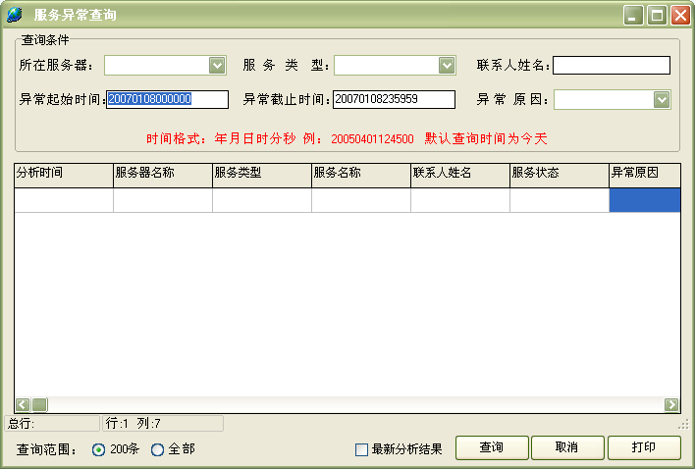
ID : 05-1598

5.1.10设备监控设置界面
ID : 05-1599
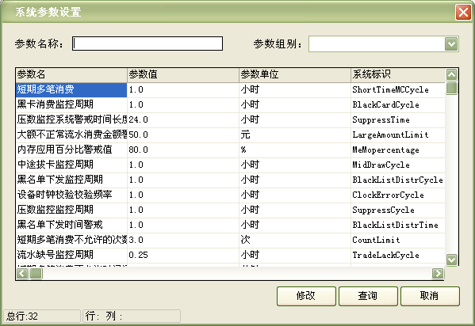
ID : 05-1600

5.1.11报警联系人设置
ID : 05-1601
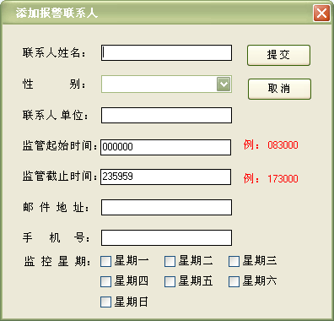
ID : 05-1602

5.1.12系统帮助文档
ID : 05-1603
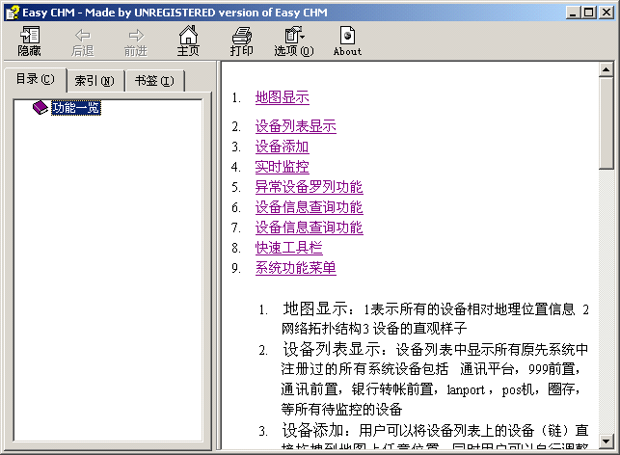
ID : 05-1604

5.1.13图元信息控制
ID : 05-1605
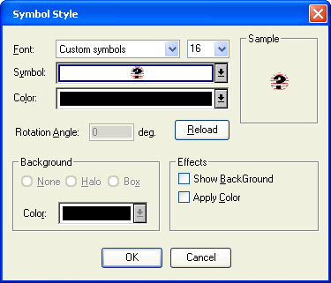
ID : 05-1606

5.1.14线元信息
ID : 05-1607
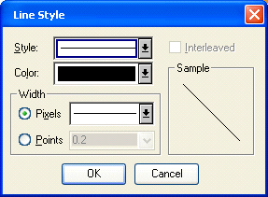
信息办签字
备忘：
签字： 日期：
项目组签字
备忘：
签字： 日期：

